目前Google客户端中支持ArcGis本地地图，可直接加载.shp文件，但是，必须保证.shp,.shx,.prj,.dbf四个文件都存在。
转换：
首先需要将其它格式的地图转为mapInfo地图，然后在mapinfo中如下转换：
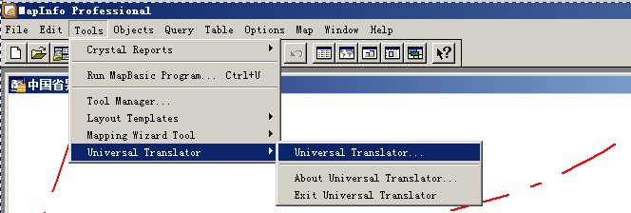

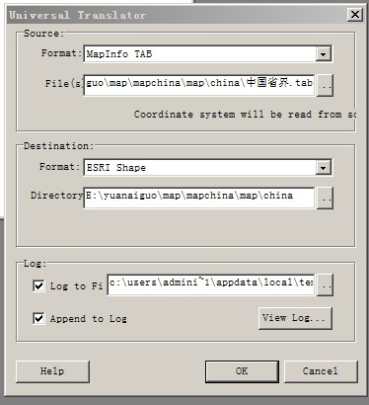
生成后会出现：
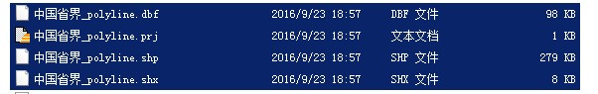
然后在客户端上点添加图层：
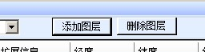

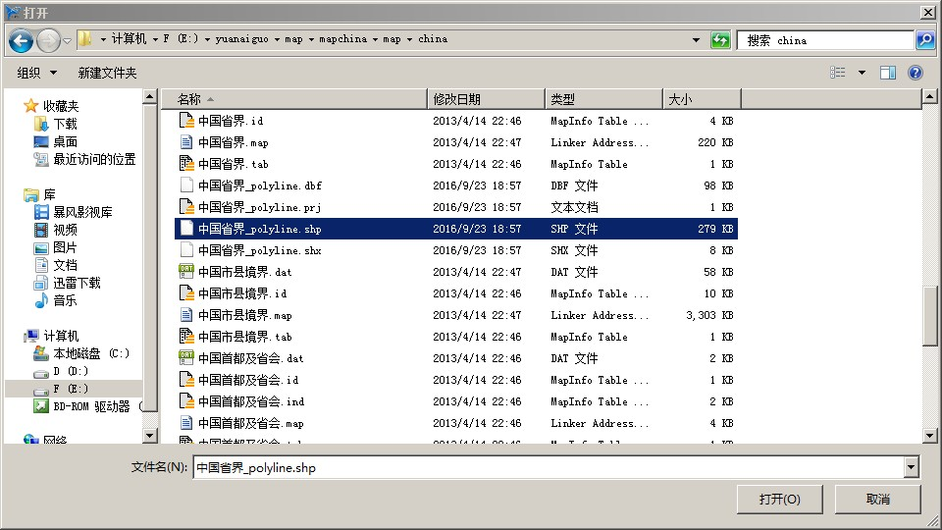
在地图上会显示出添加的图层，如下
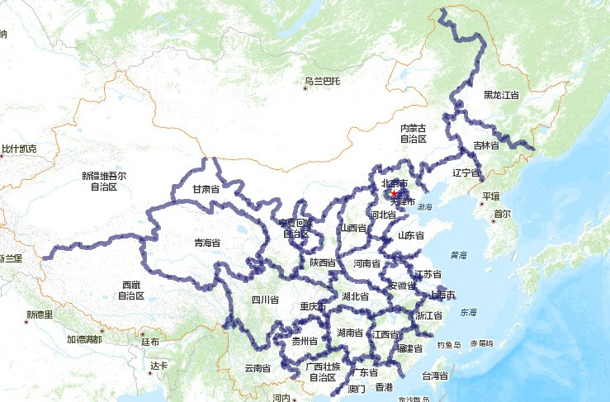
注意：
目前对效率处理不好，不可以显示过多或过密的图层，否则，速度会变很慢。

